NutriSoft

Sistema de Gestión de Consultorio Nutricionista

Manual de usuario – Generación automática de plan de seguimiento

*Versión 1.0*

*Fecha: 12/12/2023*

¡Bienvenido al manual de usuario del sistema de generación automática de planes de seguimiento! Buscamos permitir la generación de planes de seguimiento una vez registrada una consulta nutricional.

Si no desea leer la introducción diríjase al apartado de **Pasos a seguir**.

Índice

Introducción 3

Pasos a seguir 4

Introducción

El sistema de generación automática de planes de seguimiento le permite a usted como profesional nutricionista, obtener de manera inmediata los planes de seguimiento correspondiente a cada paciente que recibe una consulta.

El proceso consiste en que, una vez registrada la consulta, el sistema automáticamente comienza a buscar las actividades recomendadas según los tipos de actividades asociadas al tratamiento brindado al paciente (Para más detalles consultar “Manual de usuario – Registrar consulta”).

Una vez que se haya generado el plan de seguimiento, podrá consultarlo para confirmar que se encuentra adecuado para el paciente en cuestión o en su caso, realizar modificaciones del mismo, eliminando o editando actividades recomendadas.

Este manual te guiará paso a paso a través del proceso necesario para lograr la generación automática eficiente y adecuada para cada tipo de actividad.

Estamos comprometidos en brindarte una experiencia de generación de plan de seguimiento agradable y en hacer que todo el proceso sea fácil y accesible para ti. Si tienes alguna pregunta o necesitas ayuda en cualquier momento durante el proceso de solicitud de turno, no dudes en ponerte en contacto con nuestro equipo de soporte al cliente, que estará encantado de ayudarte.

¡Comencemos a explorar el proceso de generación automática de planes de seguimiento!

# 

# Pasos a seguir

1. Antes de comenzar con el proceso de la generación de plan de seguimiento, primero debemos acceder a la lista desplegable del menú lateral “Gestión Actividades” de la izquierda de la pantalla. Se nos muestran tres opciones: “Lista de Actividades”, “Nueva Actividad” y “Recomendaciones”. En este caso suponemos que ya tenemos actividades registradas en el sistema y hacemos click en el apartado “Recomendaciones”, en caso contrario debe hacer click en el apartado “Nueva Actividad” o en su defecto, en “Lista de Actividades” y hacer click en el botón celeste “Agregar actividad”.

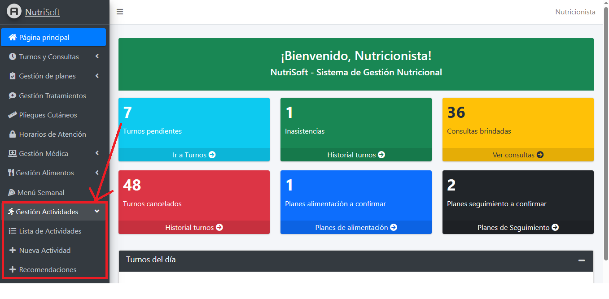

1. Al hacer click en “Recomendaciones”, nos redirige a la vista de Actividades recomendadas por tipo de actividad. Podemos observar arriba un formulario para asociar una actividad a un tipo de actividad.

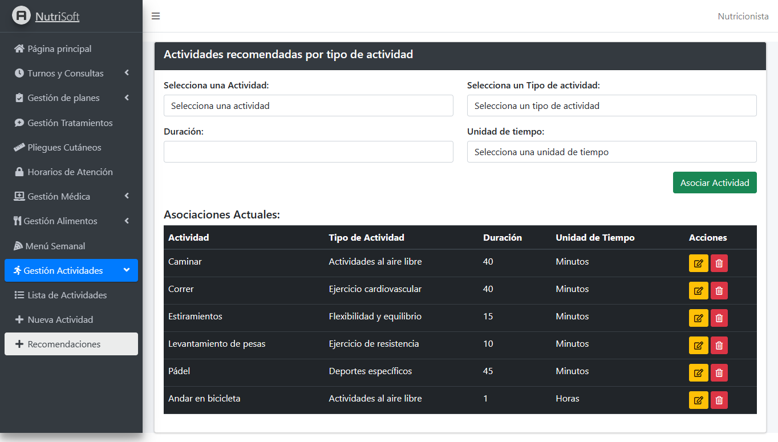

1. Primero vamos a seleccionar una de las actividades aque se despliegan en el campo “Selecciona un Actividad”. En este caso, a modo de ejemplo, seleccionamos Fútbol.  
     
   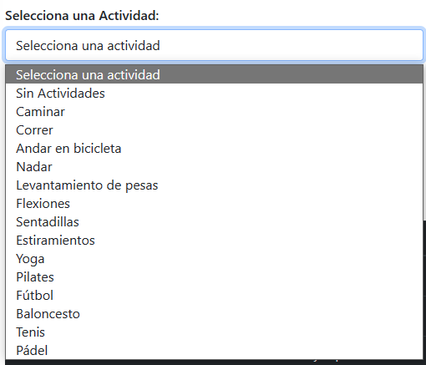
2. Ahora seleccionamos el tipo de actividad al que vamos asociar con la actividad seleccionada en el paso anterior. En este caso, seleccionamos “Deportes específicos”.

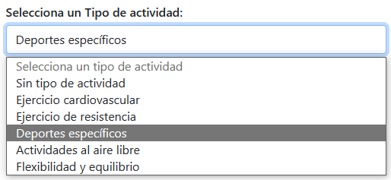

1. Luego ingresamos la duración de la actividad, en este ejemplo será 1 y su unidad de tiempo “Horas”.

  
  
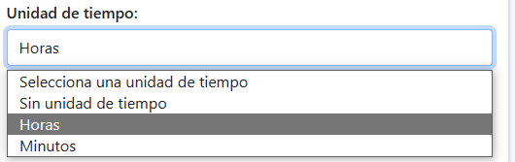

1. Ahora debemos hacer click en el botón verde que se encuentra abajo a la derecha llamado “Asociar Actividad”.

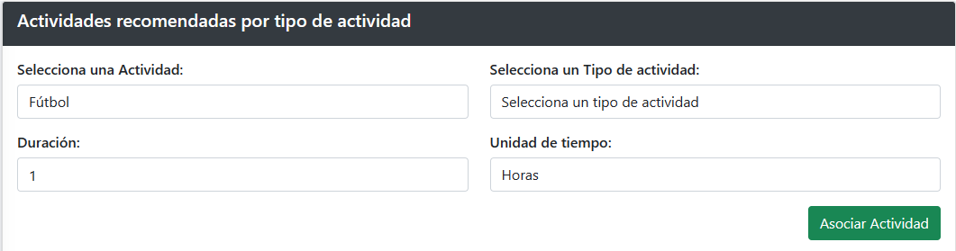

1. Verificamos en la tabla que se encuentra abajo con las asociaciones ya existentes. Si escribimos Fútbol en el buscador, vemos que no se encontró ninguna asociación con esa actividad.  
     
   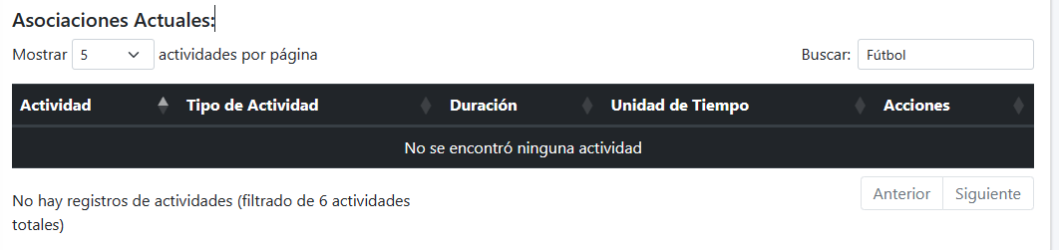
2. Al hacer click en el botón para asociar la actividad, nos aparecerá una alerta preguntando si estamos seguros de asociar esta actividad con este tipo de actividad. Hacemos click en el botón verde “Sí, asociar actividad”.

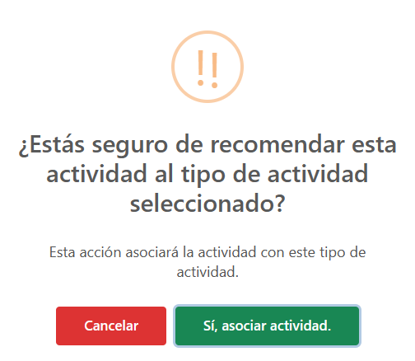

1. Una vez que se presiona el botón y se asocia la actividad con el tipo de actividad, nos redirige a la misma página en la que estamos y aparece un mensaje indicando que se registró con éxito.

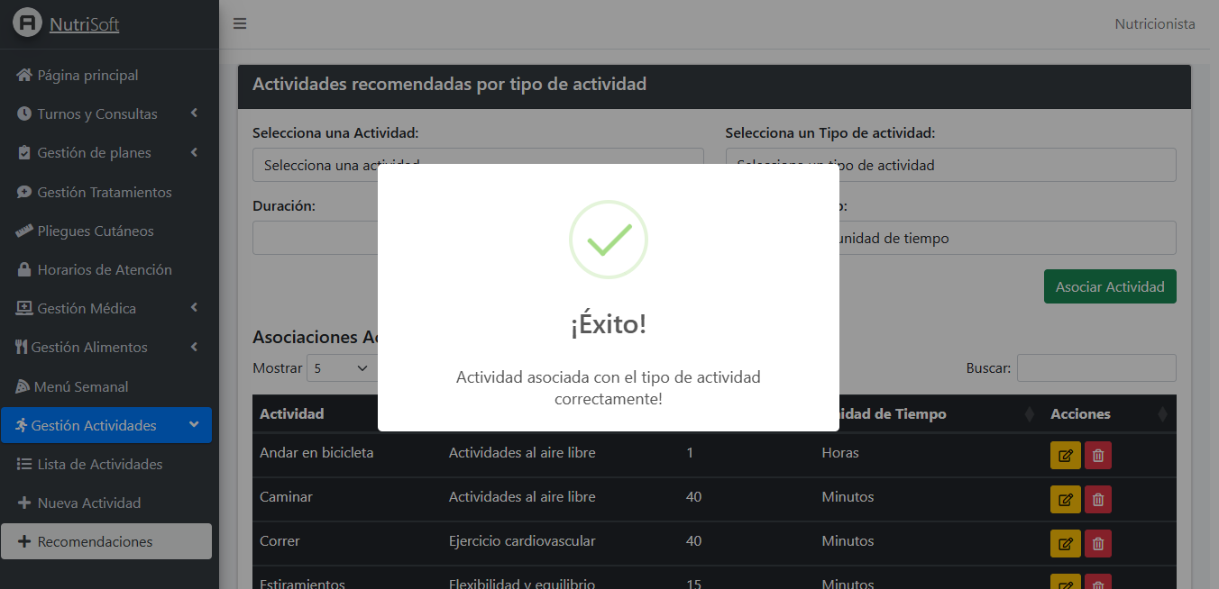

1. Verificamos en la tabla de abajo si se registró verdaderamente la actividad asociada con el tipo de actividad. Escribimos nuevamente “Fútbol” en el buscador y comprobamos que se asoció correctamente con los datos ingresados en los pasos anteriores.

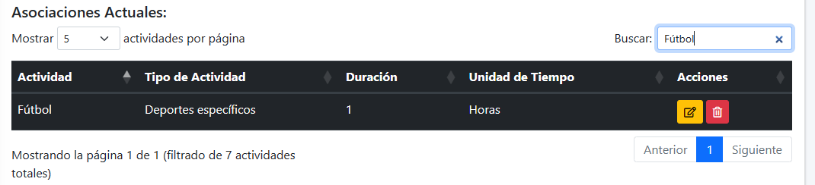

Ahora podemos pasar a la parte donde se inicia y registra la consulta. Para esta parte puede consultar el manual de usuario “Registrar consultas” ya que los primeros pasos son los mismos. Sin embargo, vamos a realizar un paso a paso rápido.

1. Accedemos al apartado de “Turnos Pendientes”. Nos redirige a la vista con las tablas de “Turnos del día” y “Turnos pendientes” correspondientes a los demás días.

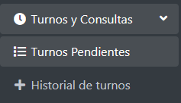

1. Presionamos el botón verde “Iniciar consulta” y comenzamos a completar el formulario de registro de consulta. Para más detalles consulte manual de usuario “Registrar consultas”.
2. Seleccionamos que deseamos generar un plan de seguimiento para este tratamiento. Aparece la alerta preguntando si deseamos seleccionar esto y presionamos el botón verde.

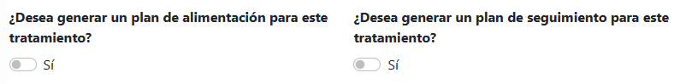

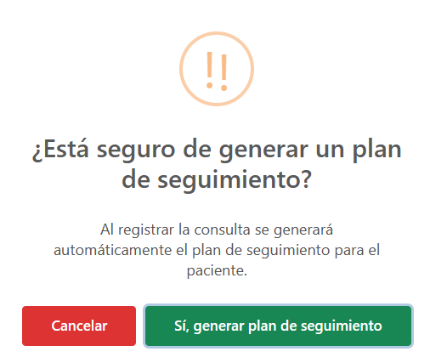

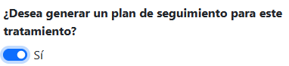

1. Una vez que completamos todos los campos del formulario de registro de consultas, presionamos el botón verde “Guardar” que lo encontramos en la parte de abajo a la derecha. Aparece la alerta preguntando si estamos seguros de guardar y presionamos nuevamente el botón verde la alerta.

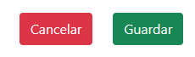

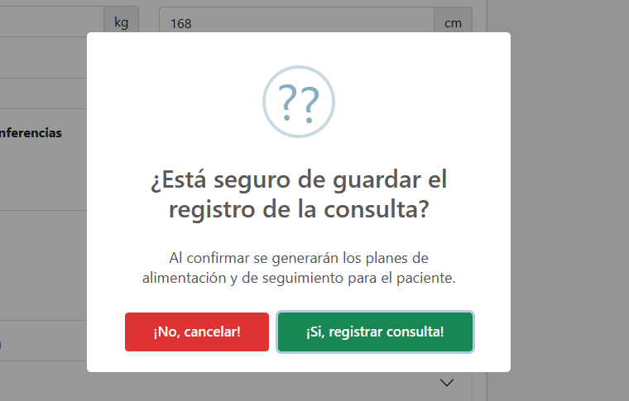

1. Nos redirige a la vista de Turnos Pendientes y nos informa que se generó el plan.

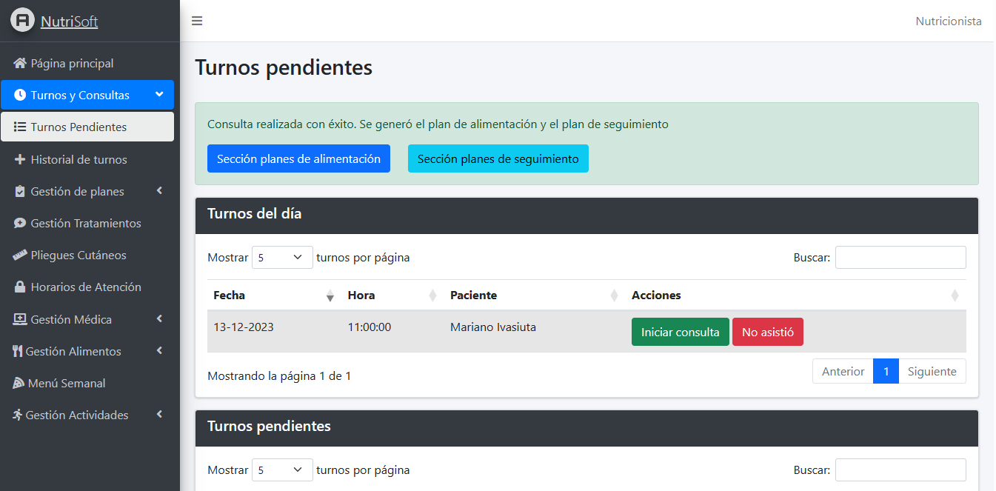

1. Ahora debemos acceder al apartado del menú lateral de la izquierda desplegando la lista “Gestión de planes” y hacemos click en “Planes de Seguimiento”. Nos redirige a la vista de Planes de seguimiento observamos las dos tablas de la vista. Una tabla con los planes de seguimiento a confirmar, que son los planes que se generaron al registrar las consultas y que aún el profesional no confirmó para asociarlo al paciente correspondiente. Por otro lado, tenemos la tabla de Historial de planes de seguimiento generados.

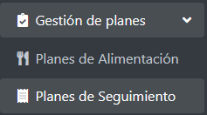

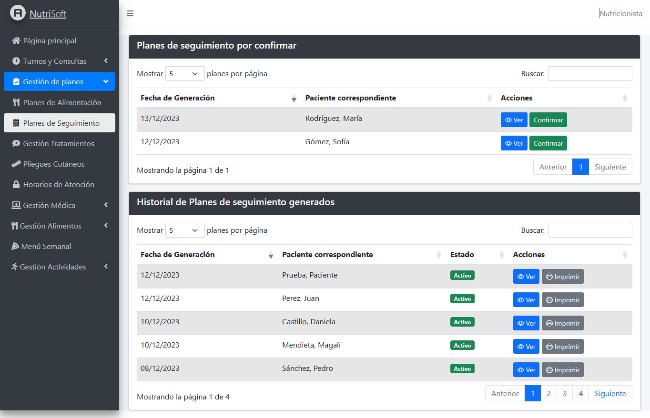

1. En la tabla de Planes de seguimiento por confirmar, vemos que tenemos dos botones, uno de color celeste “Ver” y otro de color verde “Confirmar”. En este caso presionamos el botón celeste “Ver”. Nos redirige a la vista del plan generado.

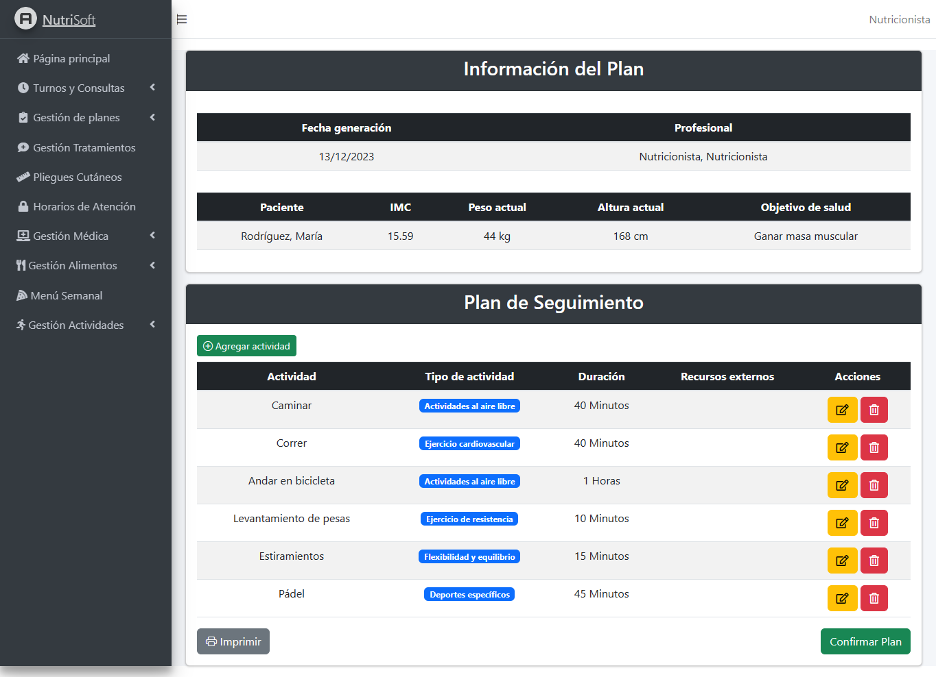

1. Vemos que el plan tiene una tabla con la información correspondiente al plan generado. Otra tabla con datos del paciente.

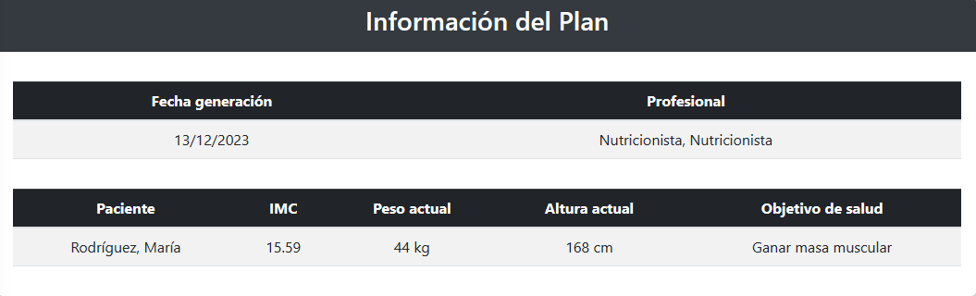

1. Abajo tenemos lo que es el plan de seguimiento, dónde tenemos las actividades recomendadas en base a los tipos de actividades asociados al tratamiento dado al paciente. Se tiene un botón verde “Agregar actividad” para agregar nuevas actividades en caso de ser necesario. Hacemos click en el botón verde “Agregar actividad” y se abre una pestaña para seleccionar las actividades que aún no se registraron en el plan. Se selecciona las actividades en la columna Agregar y presionamos el botón verde “Guardar cambios”. Nos redirige a la vista del plan y podemos ver que se agregó.

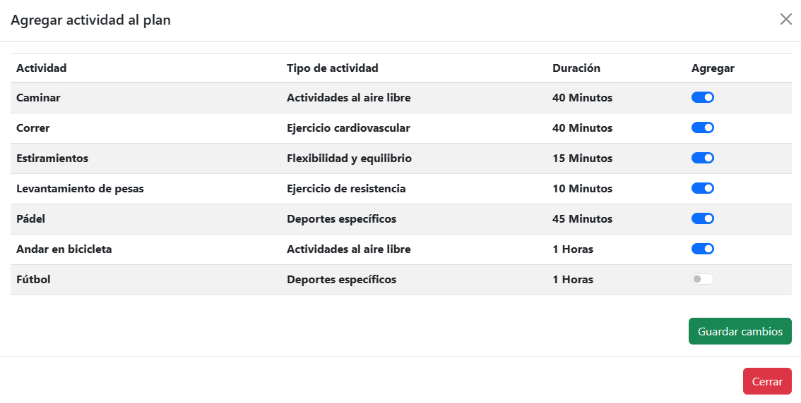

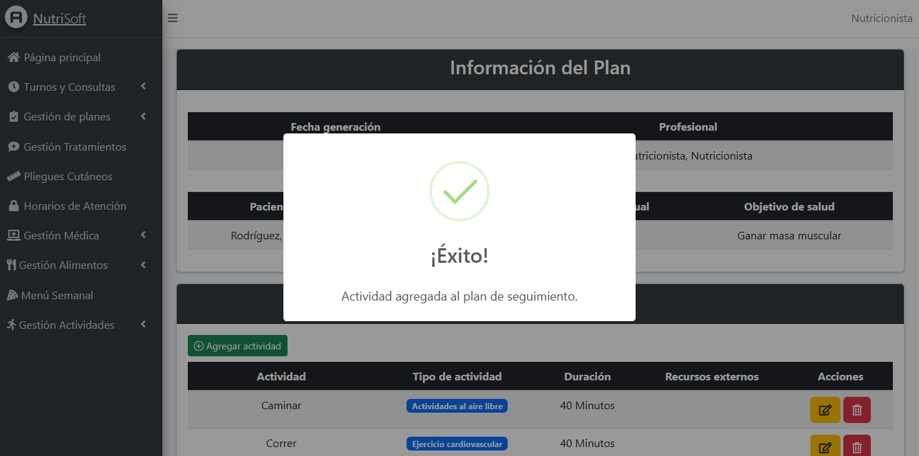

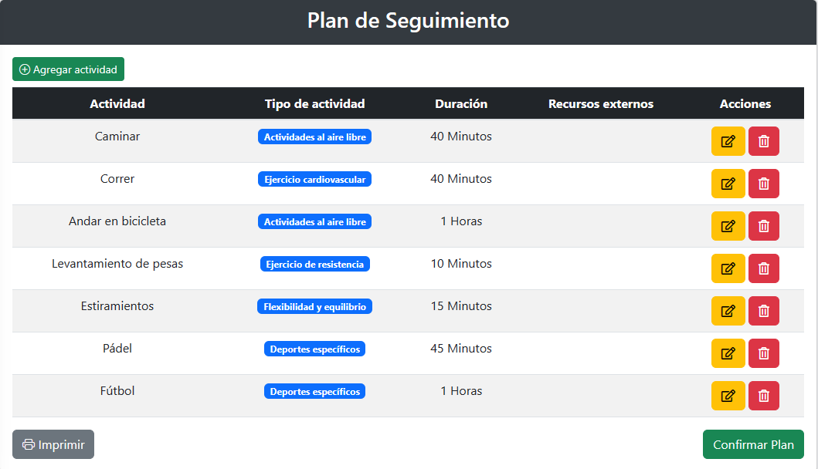

1. En el plan también podemos observar que cada actividad tiene sus botones de “Editar” y “Eliminar” del plan. Si presionamos eliminar, nos aparece una alerta preguntando si deseamos eliminarlo del plan. Presionamos el botón verde “Sí, eliminar”. Si presionamos editar, se nos abre una pestaña para editar los datos de la actividad seleccionada.

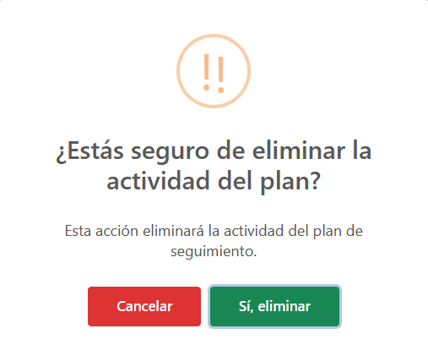

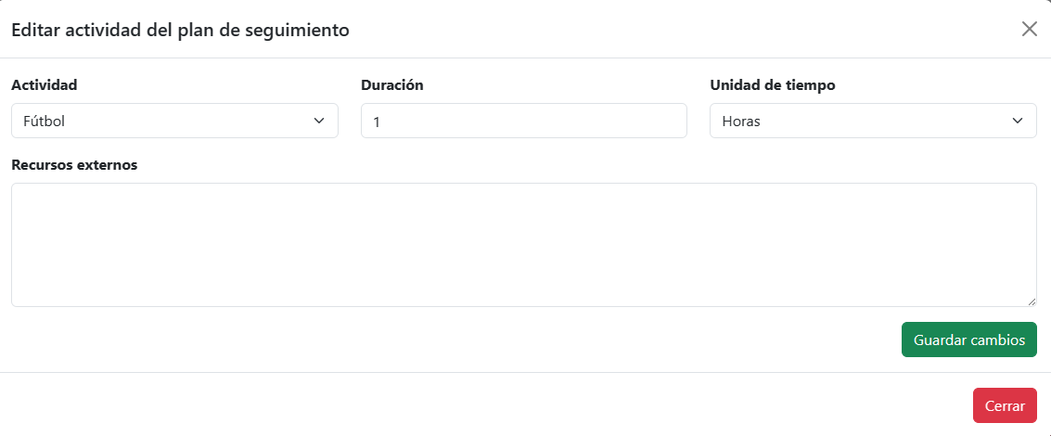

1. Abajo tenemos dos botones: uno de color gris “Imprimir” y otro de color verde “Confirmar Plan”. Si presionamos “Imprimir” se nos abre en otra pestaña diferente con el pdf generado del plan.



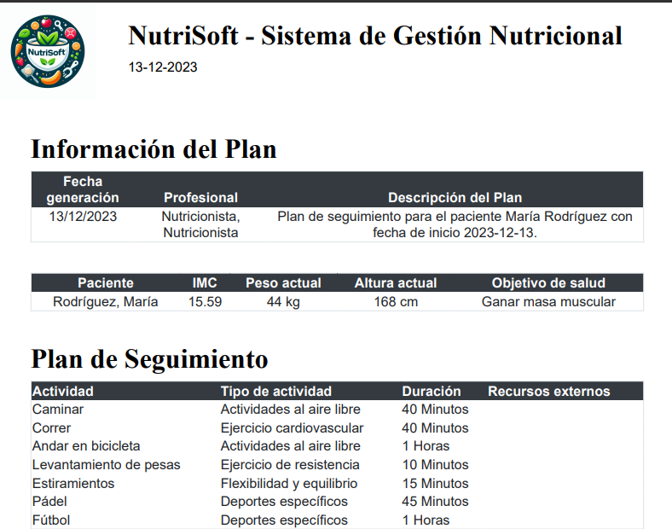

1. Si presionamos “Confirmar Plan” se nos abre una alerta preguntando si deseamos confirmar el plan. Hacemos click en el botón verde “¡Confirmar plan!” y nos redirige a la vista de “Planes de seguimiento” con una alerta que se confirmó con éxito el plan.  
     
   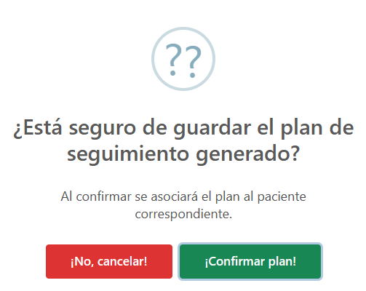  
     
   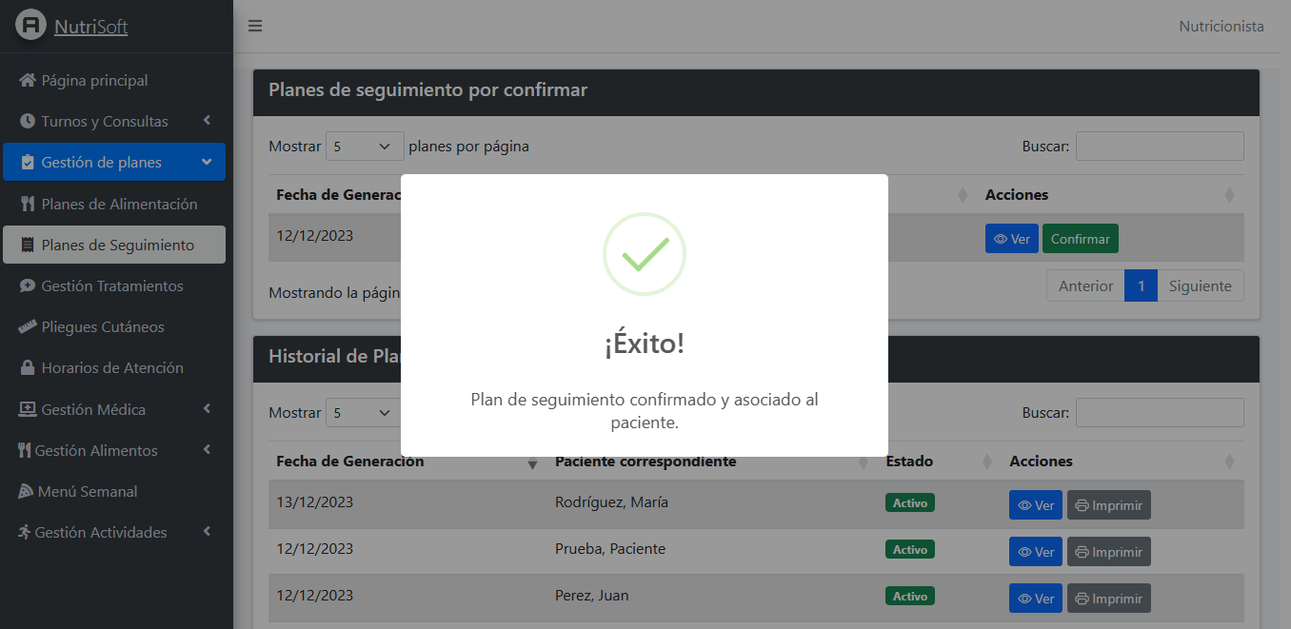

Es importante tener en cuenta que actualmente, el sistema de generación automática de planes de seguimiento, trabaja solamente de la forma mencionada, dónde se necesita tener las recomendaciones para cada tipo de actividad.

Si por alguna razón encuentra problemas en alguna parte del proceso de generación automática de planes de seguimiento, no dudes en ponerte en contacto con nuestro servicio de atención al cliente para buscar una solución alternativa.

¡Esperamos que pueda generar correctamente los planes de seguimiento para sus pacientes!